天拓 TWS-410S（4U一体化工作站）
「产品介绍」
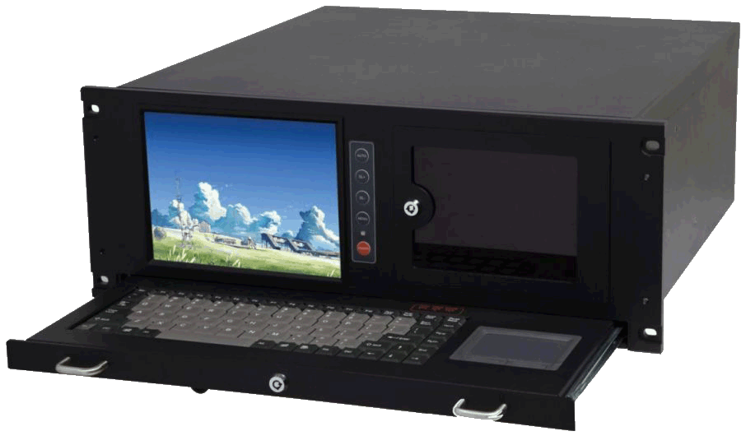TWS-410S是一款全新设计的4U 19″嵌入式一体化工作站。工作站配置8.4″TFT LCD液晶显示屏；内置14槽嵌入式工业级标准底板，驱动器架带有两个5.25″CD-ROM空间、1个3.5″HDD空间；标准300W带PFC工业电源；箱体内嵌抽拉式键盘及带两键式触摸鼠标； LCD显示屏亮度、对比度可调节，并具有待机节能模式开关。
「产品特点」
- 8.4″TFT LCD液晶显示屏
- 14槽工业级底板，性能稳定，扩充性强
- 抽拉式键盘、鼠标触摸板
- 高强度豪华铝合金面板，门板带锁保护，美观大方
- 双高速风扇，散热性能好
- 前面板提供1个USB接口
「产品参数」
机箱 | 优质钢板成型，喷涂高温烘漆保护
面板 | 高强度铝合金面板，门板带锁保护
显示 | 8"彩色 TFT LCD液晶显示器，分辨率800x600.VGA接口
显示控制 | 亮度，对比度调节。具有待机节能模式开关
驱动器空间 | 二个5.25"空间。一个3.5" HDD空间
底板 | 14槽标准工业级底板（或选标准ATX工业母板）
键盘鼠标 | 抽拉式88键键盘，带两键式触摸鼠标
I/O口 | 一个VGA转接口，PS/2键盘/鼠标转接接口
电源 | 300W带PFC工业AT电源
通风与散热 | 机箱内安装2个120*25高速进风风扇，在机箱后面有足够的散热通风开孔
外形尺寸 | 485x460x185
重量 | 14Kg
工作温度 | 0℃--50℃
储存温度 | -40℃--60℃
相对湿度 | 5%--90%。40℃不结霜
电磁干扰 | 符合FC标准

